АДМИНИСТРАЦИЯ ПАРФИНСКОГО МУНИЦИПАЛЬНОГО РАЙОНА
НОВГОРОДСКОЙ ОБЛАСТИ
КОМИТЕТ ОБРАЗОВАНИЯ И СПОРТА
Муниципальное автономное общеобразовательное учреждение
«Средняя школа п. Пола»

ПРИКАЗ

от 01 сентября 2023года №59

Об организации работы комиссии
по противодействию коррупции в 2023-2024 учебном году

Руководствуясь Федеральным законом от 25.12.2008 № 273-ФЗ "О противодействии коррупции"
п р и к а з ы в а ю:
- Создать комиссию по противодействию коррупции в школе в следующем составе:
председатель комиссии: Пугина С.С. –зам.директора по ВР;
члены комиссии: Жукова Е.Л., воспитатель
Морозова И.А. - учитель начальных классов, ответственная за размещение информации на школьном сайте
Широкова С.М., учитель, председатель профсоюзной ячейки
Насибулина О.Н.. учитель
2. Возложить ответственность за проведение работы по профилактике коррупционных и иных правонарушений на Пугину С.С., заместителя директора по ВР.
3. Членам комиссии обеспечить предоставление информации о реализации мероприятий, предусмотренных планом.
4.. Контроль исполнения приказа оставляю за собой.

Директор 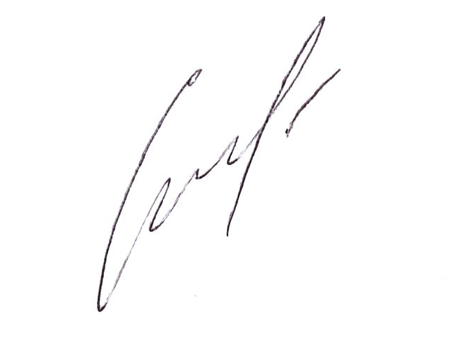 Т.В.Сергеев

